報道関係各位
プレスリリース 2025年1月20日
株式会社AIR PLANNING


株式会社レイシャス＆株式会社AIR PLANNING
共同プロジェクトのご案内
株式会社AIR PLANNING（本社：東京都千代田区平河町1-3-6 BIZMARKS麹町2F）は、株式会社レイシャス（センチュリー21レイシャス）の協力のもと、2025年1月20日より、訪日台湾人観光客向けの「不動産見学 企画旅行」プロジェクトを開始いたしました！
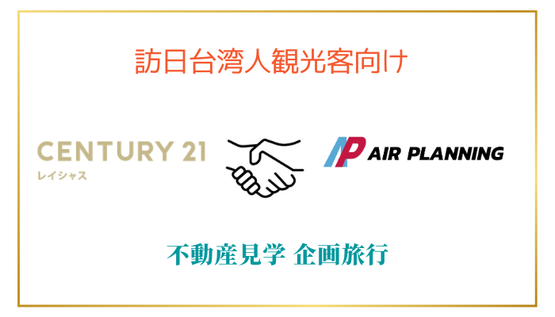
概要：

近年、日本でセカンドハウスを購入したいと考える台湾人のニーズが高まっています。この需要に応えるため、北海道を訪れる台湾人観光客向けに、受注型企画旅行の一環として、不動産見学を組み込んだ旅行プランをご提供いたします。ご滞在中、株式会社レイシャス（センチュリー21レイシャス）が取り扱う物件をご案内し、実際に見学していただく機会をご用意しております。

専用ページ：
https://www.tabi-sato.com/hokkaido-realestate-tour

モデルコース：
プラン１ https://www.tabi-sato.com/japantravel/hokkaido-real-estate-tour
プラン２ https://www.tabi-sato.com/japantravel/hokkaido-real-estate-tour2
プラン３ https://www.tabi-sato.com/japantravel/hokkaido-real-estate-tour3

株式会社AIR PLANNINGについて：
【企業情報】
所在地：東京都千代田区平河町1-3-6BIZMARKS麹町2F
代表者：代表取締役 張 桐
設立日：2020年9月
事業内容：
・トラベルメディア事業
・訪日インバウンド事業
・広告事業
AIR PLANNING公式サイト：https://air-planning.co.jp
旅の総合予約サイト「旅TIME」：https://tabi-time.com
台湾観光情報サイト「旅OMOI」：https://tabi-omoi.com
国内旅行予約サイト「旅SATO」：https://tabi-sato.com
海外現地ツアー予約サイト「旅NAKA」：https://tabi-naka.com
訪日台湾観光客専用サイト「東洋企劃」：https://www.tabi-sato.com/zh/japanplanning

株式会社AIR PLANNING
メール：info@air-planning.co.jp

